虚拟机中安装eclipse
建议虚拟机使用ubuntu，使用如下命令安装eclipse和gcc, g++等
sudo apt-get install eclipse gcc g++

删除其他平台的文件
暂时只能这样粗暴的删除一下，将stm32的目录都删除，等eclipse再熟悉点应该就不用删除了。

建立工程
打开eclipse，选择菜单里的New-Project，在如下界面中选择， Makefile Project with Existing Code
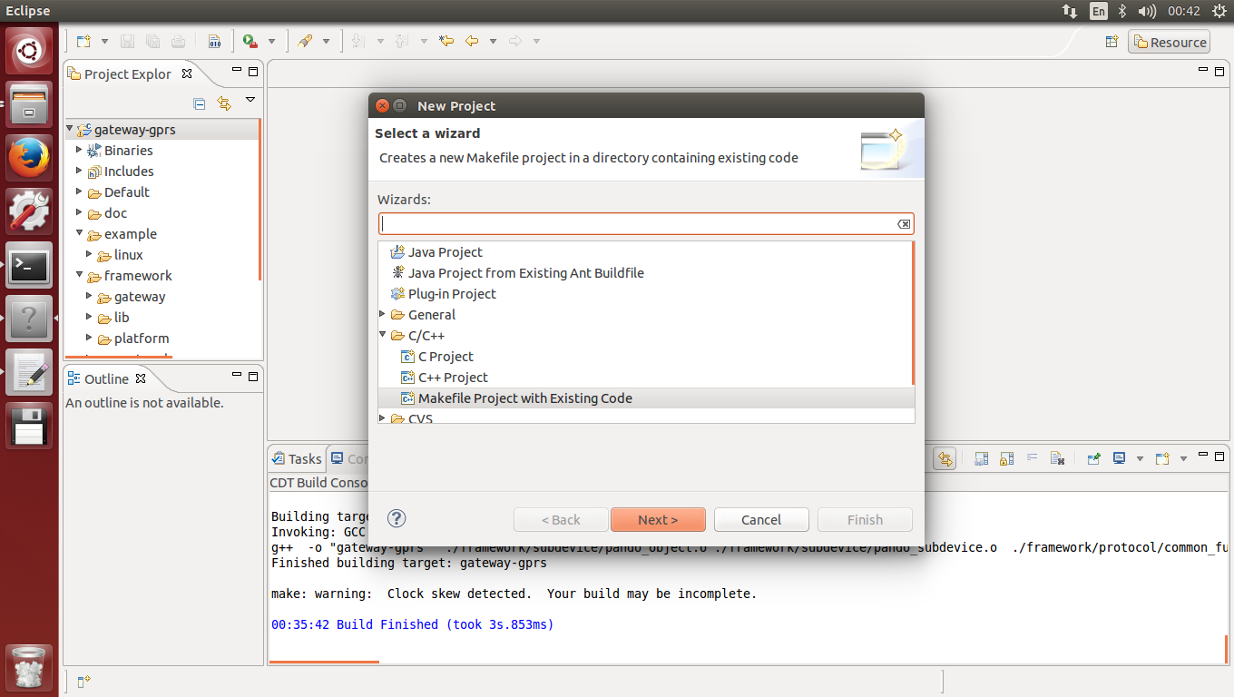

Next点击Browse找到代码的根目录，toolchain选择Linux Gcc，点击finish。
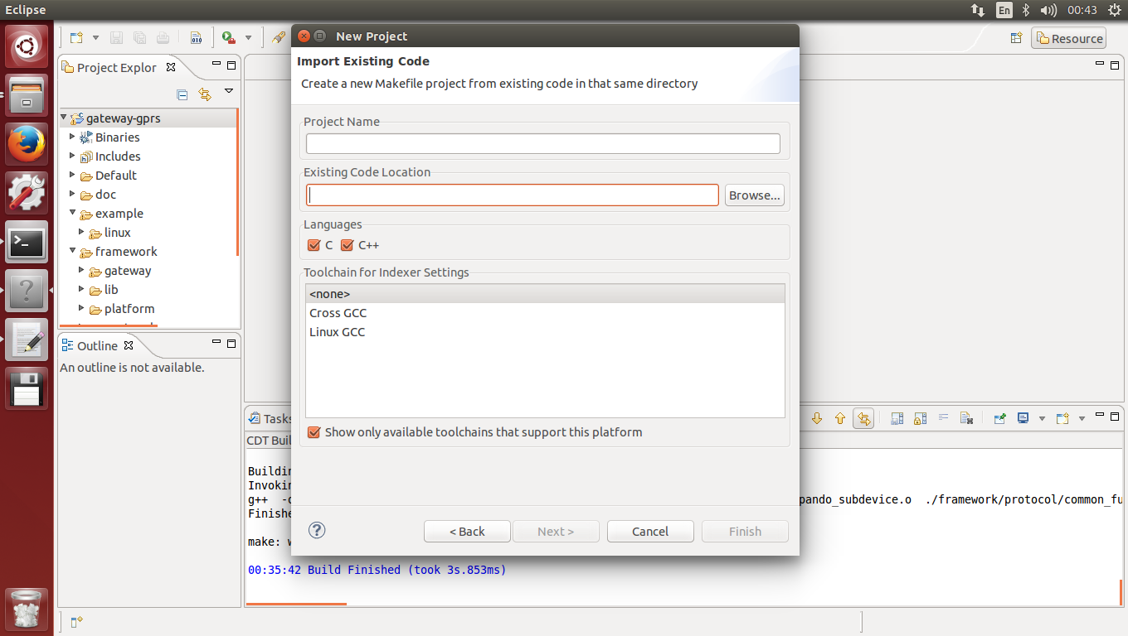

设置编译选项
在左上角的Project Explore中，右键工程名(图中是gateway-gprs)选择property，进行编译选项设置。
首先在C/C++ Build中勾选Generate Makefile automatically,
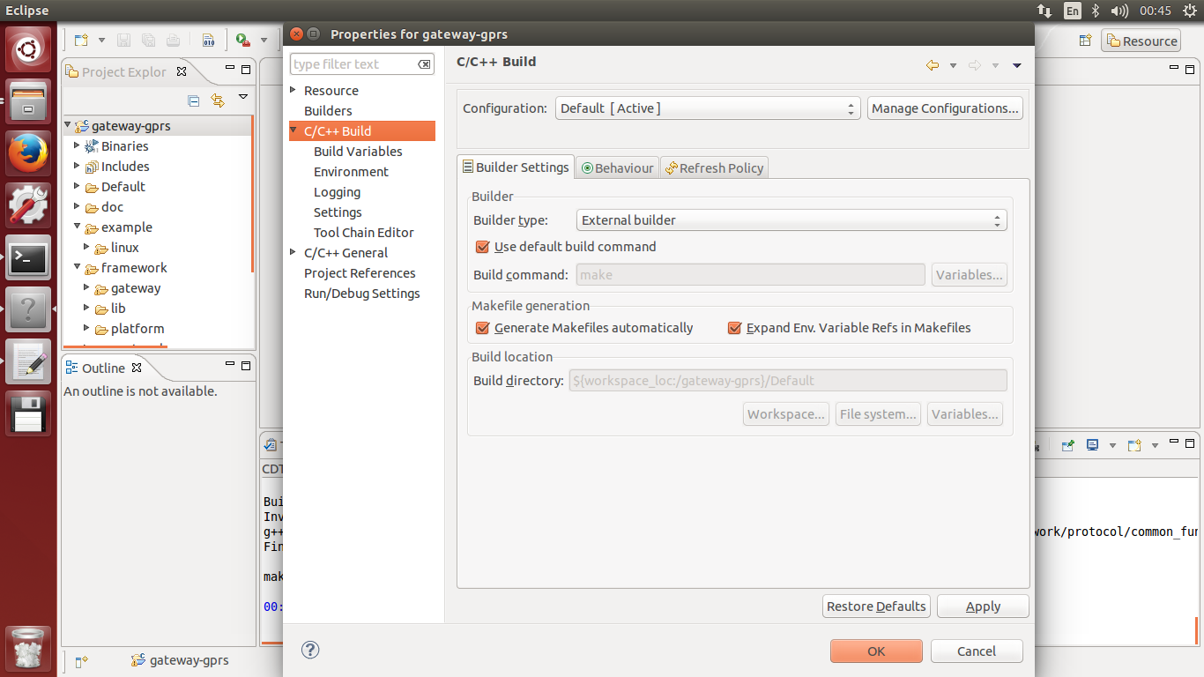
然后，在Settings中，找到 GCC C Complier下的includes，添加framework, framework/platform/include, framework/gateway/mqtt这三个目录。
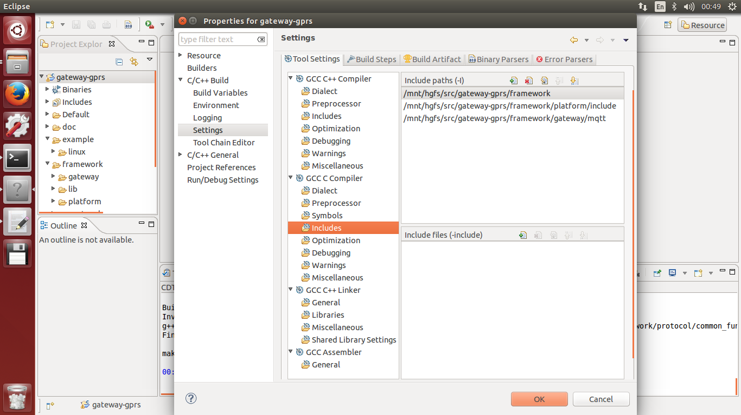
点击OK保存设置。

编译
右键工程名，选择Build project即可完成代码的编译。在eclipse生成的Default目录中可找到生成的主程序。

